Отчёт по лабораторной работе 3

Архитектура компьютера

Цыкунова Екатерина Михайловна НКАбд-05-24

Содержание

# 1 Цель работы

Целью работы является освоение процедуры оформления отчетов с помощью легковесного языка разметки Markdown.

# 2 Задание

1. В соответствующем каталоге сделайте отчёт по лабораторной работе № 3 в формате Markdown. В качестве отчёта необходимо предоставить отчёты в 3 форматах: pdf, docx и md.
2. Загрузите файлы на github.

# 3 Теоретическое введение

Markdown - это простой язык разметки, который позволяет быстро и легко форматировать текст. Он используется для создания структурированных документов, включая веб-страницы, блоги, форумы и документацию.

Markdown предназначен быть простым в использовании и чтении, и включает в себя несколько простых синтаксических правил. Он позволяет добавлять форматирование и структуру к тексту, не требуя сложных или громоздких тегов.

# 4 Выполнение лабораторной работы

## 4.1 Знакомство с Markdown

Установили программы pandoc и TexLive по указаниям в лабораторной работе.

Открываю терминал, перехожу в каталог курса сформированный при выполнении лабораторной работы №3: Обновляю локальный репозиторий, скачав изменения из удаленного репозитория.

Перехожу в каталог с шаблоном отчета по лабораторной работе № 3

Провожу компиляцию шаблона с использованием Makefile. Для этого ввожу команду make. При успешной компиляции должны сгенерироваться файлы report.pdf и report.docx. Открою их и проверю корректность полученных файлов. (рис. 1, 2, 3)

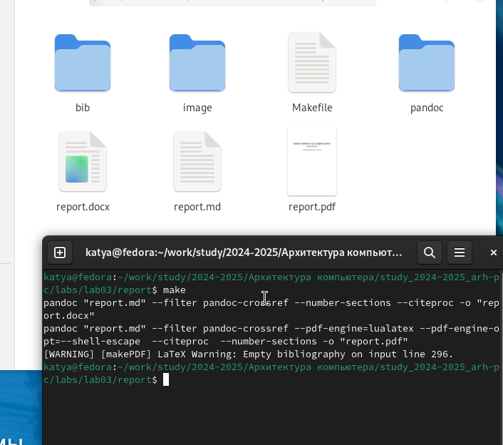

Рис. 1: Компиляция файлов

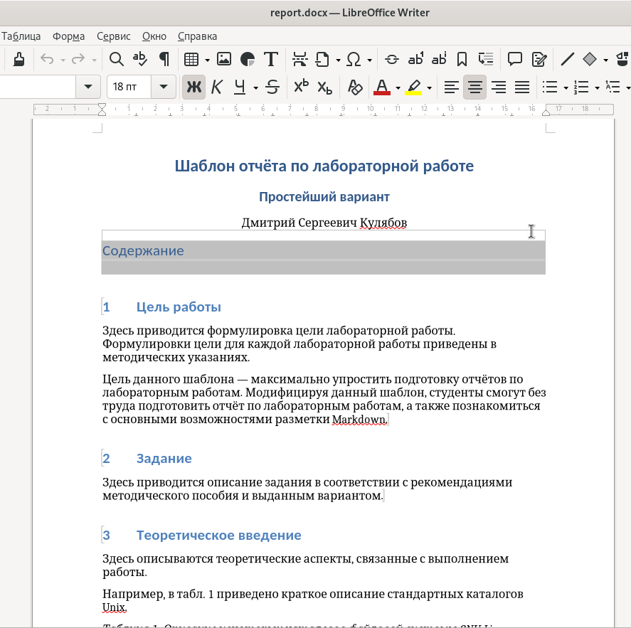

Рис. 2: Просмотр docx файла

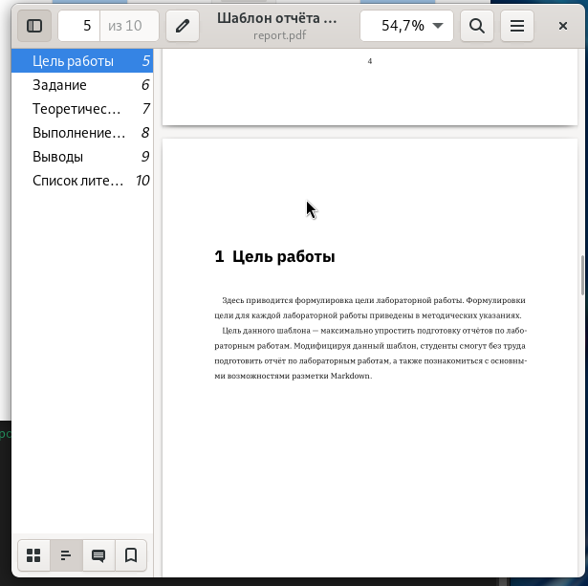

Рис. 3: Просмотр pdf файла

Удаляю полученный файлы с использованием Makefile. Для этого ввожу команду make clean Проверю, что после этой команды файлы report.pdf и report.docx были удалены. (рис. 4)

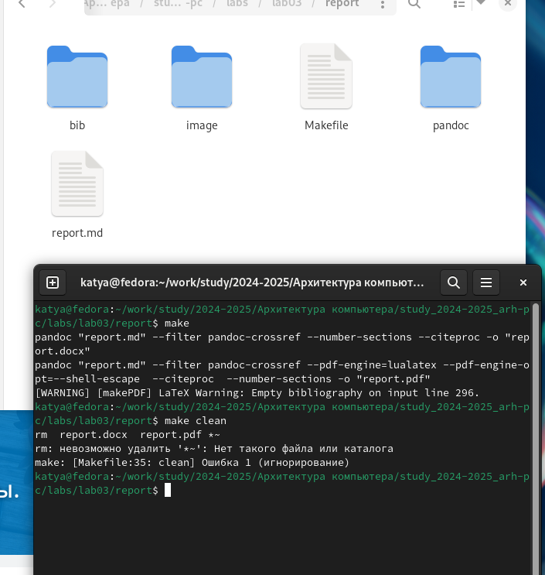

Рис. 4: Удаление файлов docx и pdf

Открою файл report.md c помощью любого текстового редактора, например gedit Внимательно изучаю структуру этого файла. (рис. 5)

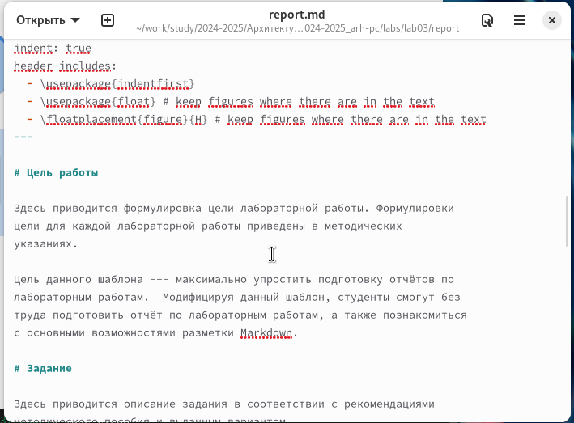

Рис. 5: Изучаю шаблон отчета

Заполняю отчет и компилирую его с использованием Makefile. Проверяю корректность полученных файлов. (рис. 6)

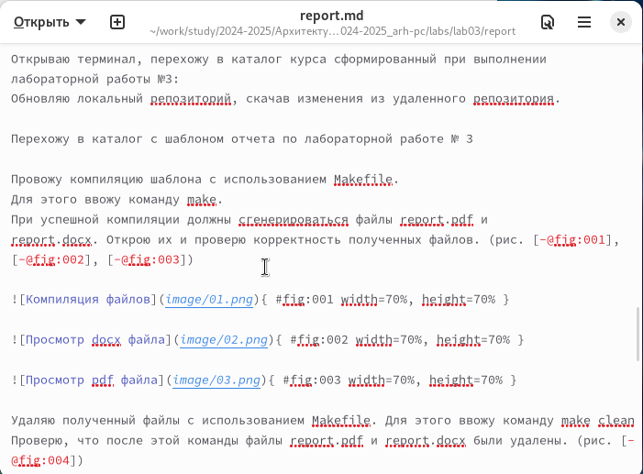

Рис. 6: Заполняю свой отчет

Загружаю файлы на Github.

# 5 Выводы

При выполнении данной лабораторной работы я изучила синтаксис языка разметки Markdown, получила отчет из шаблона при помощи Makefile.

# Список литературы

1. Архитектура ЭВМ
2. Markdown Документация